Математика, информатика және физика пәндері
апталығының қорытынды есебі
Қаңтар айының 13-22 күндері аралығында мектебімізде математика, информатика
және физика пәндерінің онкүндігі өткізілді.
Онкүндіктің мақсаты:
Математика, физика және информатика сабақтарында және сабақтан тыс іс-шараларда оқытудың заманауи тәсілдерін қолдана отырып, оқушылардың функционалдық сауаттылығын, білімін, қызығушылықтарын және логикалық ойлау қабілеттерін
дамыту. Онкүндік барысында мұғалімдер ұйымдастырған іс-шаралар заман талабына сай өтті, соның ішінде интеллектуалды сайыстар, логикалық сұрақтар сайысы, олимпиа-лар, сөзжұмбақтар мен ребустар конкурстары, ашық сабақ, сыныптан тыс іс- шаралар.
Онкүндік ағымында келесі іс-шаралар өткізілді:
13 қаңтар күні МИФ онкүндігінің ашылу салтанаты мен оқушылар жиыны өтті.
Ашылу салтанаты барысында апталықтың тақырыбы мен мақсаты таныстырылды.
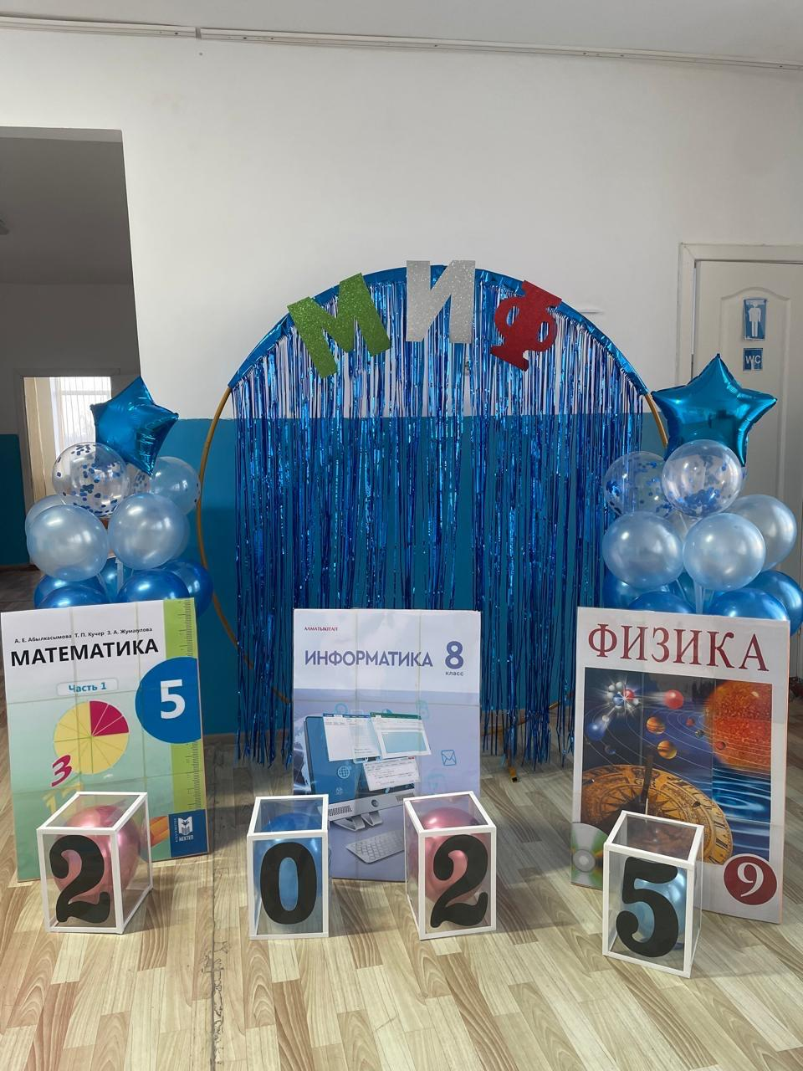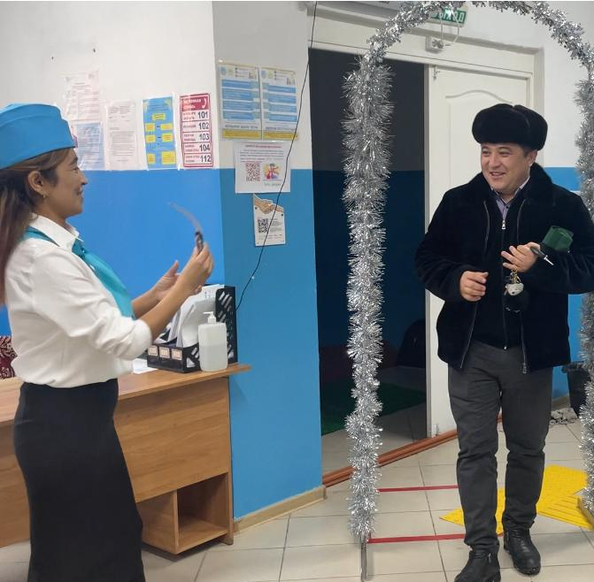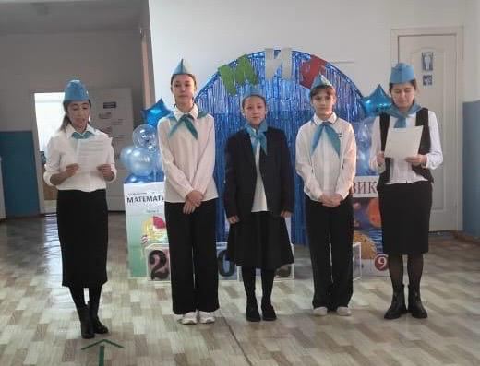
Ашылу салтанатынан кейін, барлық оқушылар естелік фотосессиясына қатысты.
МИФ апталығының алғашқы күнінен-ақ оқушылардың ғылымға деген қызығушылығы
артты, ал естелік фотосессия арқылы осы ерекше күннің естелігі сақталды.
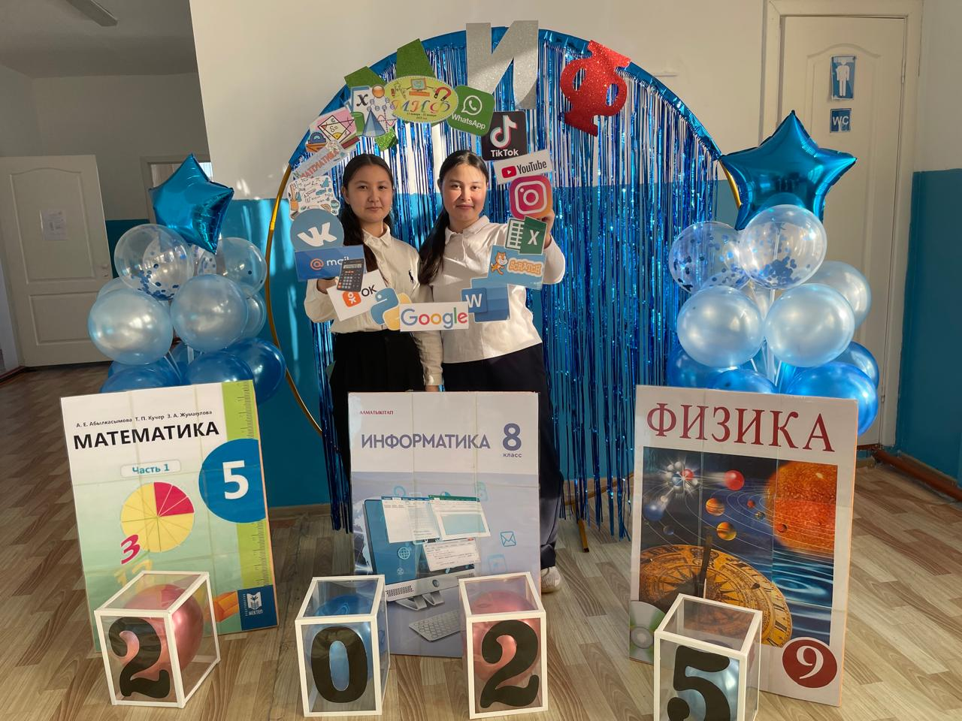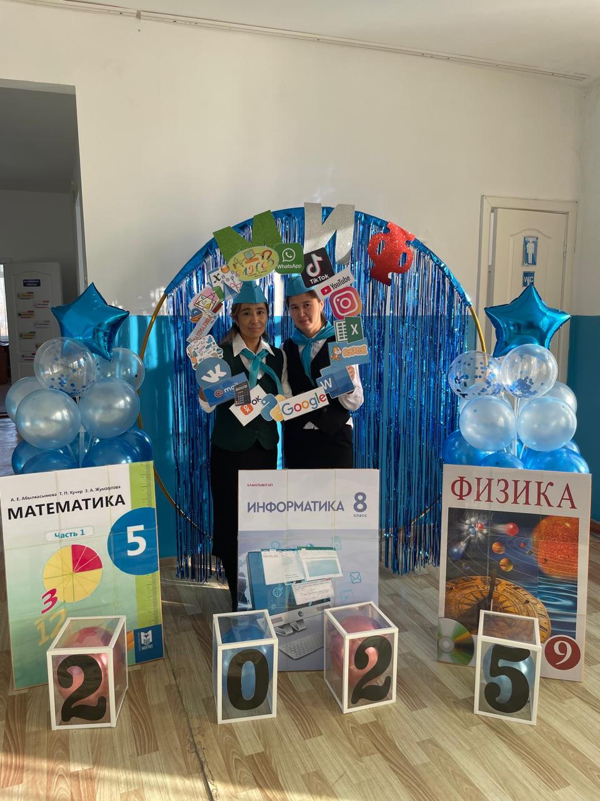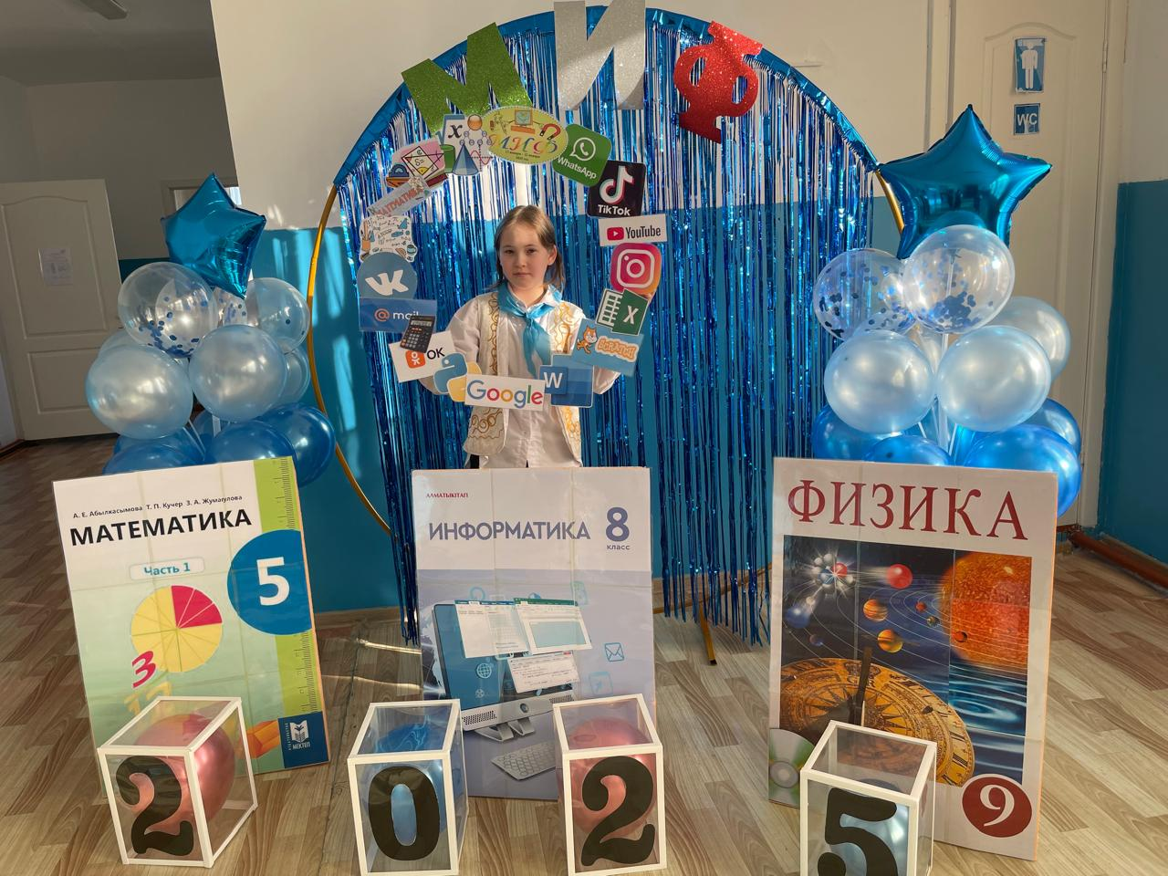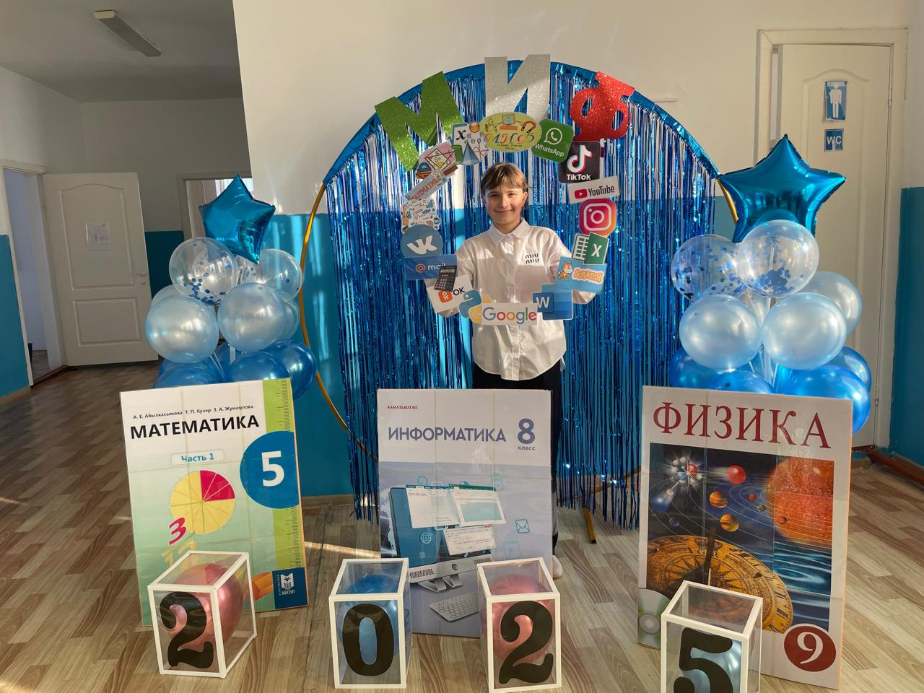
14 қаңтар МИФ апталықтың екінші күні ерекше әрі қызықты іс-шарамен жалғасты.
8-9 сыныптар арасында кез-келген тақырыпта «Физика пәні бойынша ең үздік шпаргалка» конкурсы өткізілді. Бұл сайыста оқушылар өздерінің физика пәнінен меңгерген білімдерін жинақтап, оны барынша ықшам әрі түсінікті түрде жеткізуге тырысты. Олар әртүрлі тәсілдерді қолданып, физика заңдары мен формулаларын жинақталған түрде ұсынды. Кейбір оқушылар шағын дәптер түрінде жасаса, кейбірі инфографика немесе шығармашылық стильде безендірілген шпаргалкалар ұсынды. Барлық жұмыстар сараланып, ең үздік шпаргалкалар анықталды. Жеңімпаздар мақтау
қағаздарымен марапатталып, барлық қатысушылар белсенділік танытқаны үшін алғыс білдірілді.

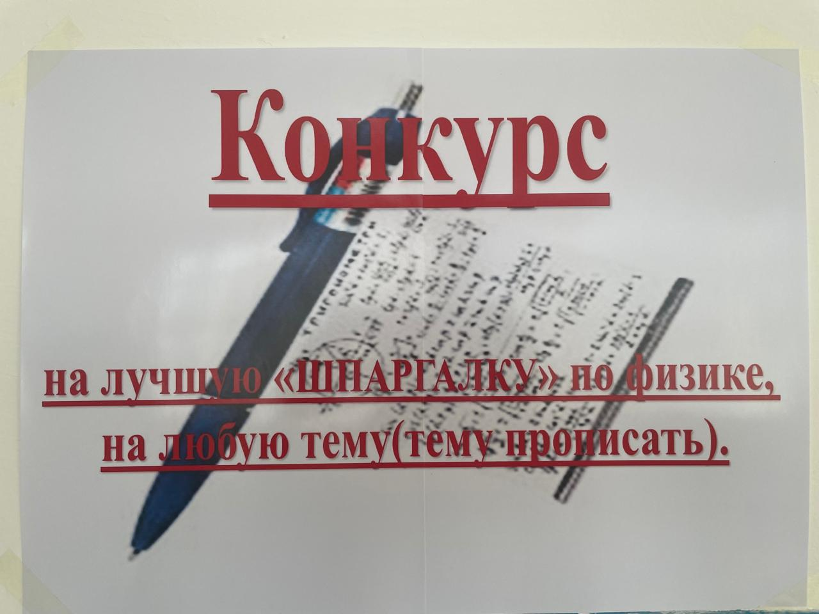
Оқушылардың жылдам шешім қабылдау дағдыларын жетілдіру және ойын арқылы пәнге деген қызығушылығын арттыру барысында 5-9 сыныптар арасында «Крестиктер мен нөлдіктер» ойыны ұйымдастырылды. Қатысушылар логикалық ойлау қабілеттерін барынша пайдаланып, жеңіске жетуге тырысты. Оқушылар тек сызбаны толтырумен шектелмей, стратегиялар қолданып, қарсыластарының жүрісін алдын ала болжап отырды. Барлық қатысушылар белсенділік танытып, жақсы көңіл-күйде болды. Жеңімпаздар мақтау қағаздарымен марапатталды, ал барлық қатысушыларға алғыс білдірілді. Жеңімпаз атанған оқушыларға сыйлықтар табыс етілді.
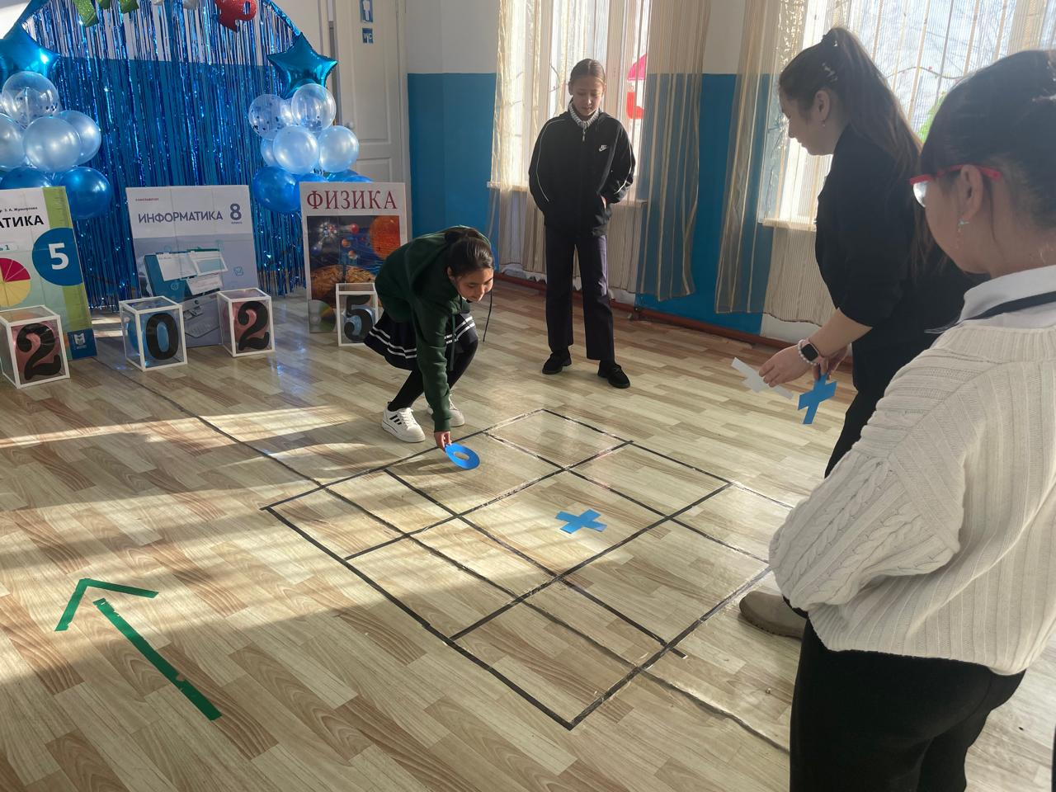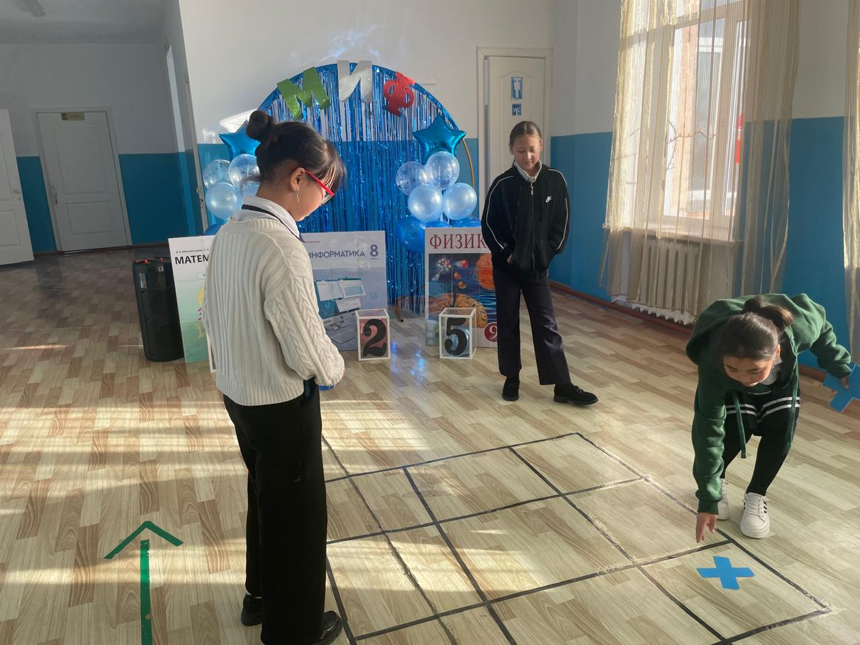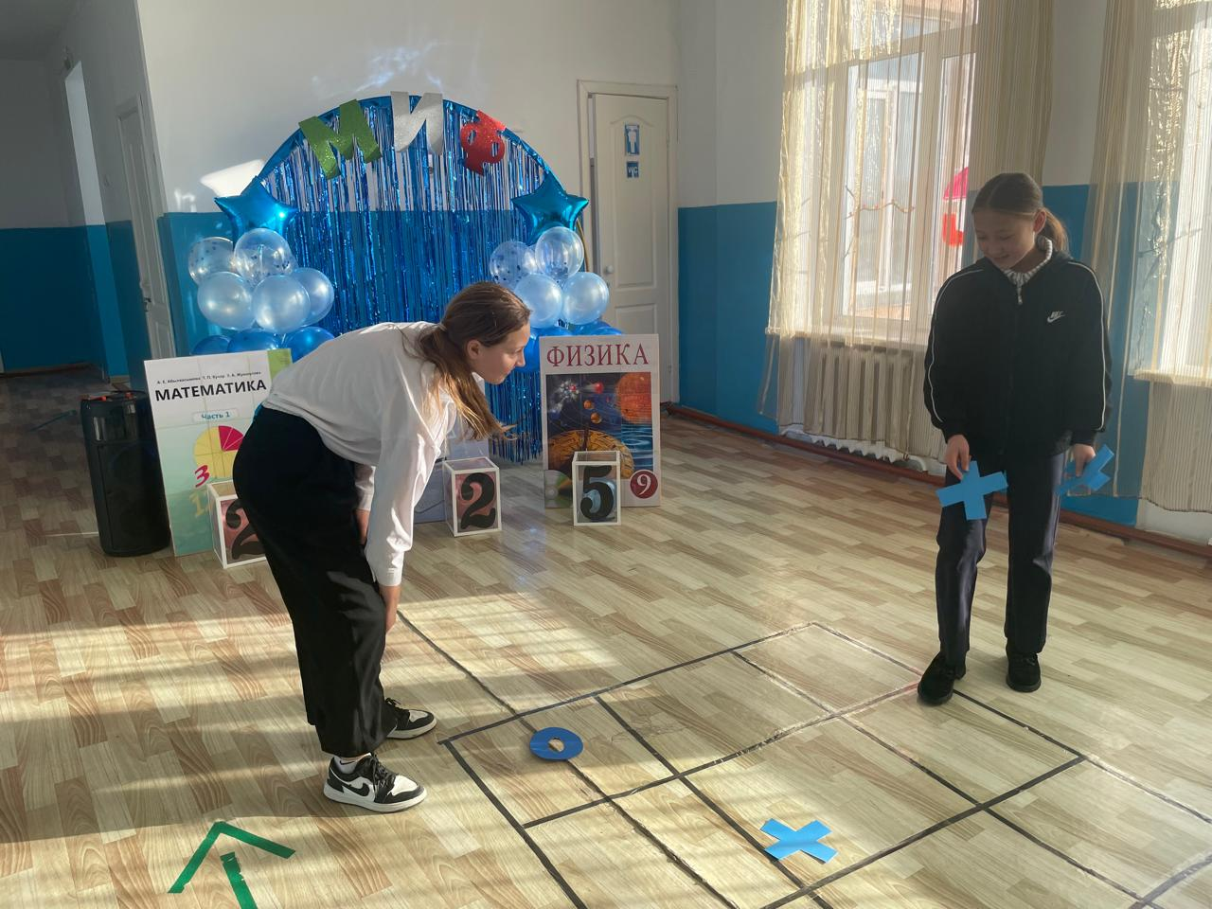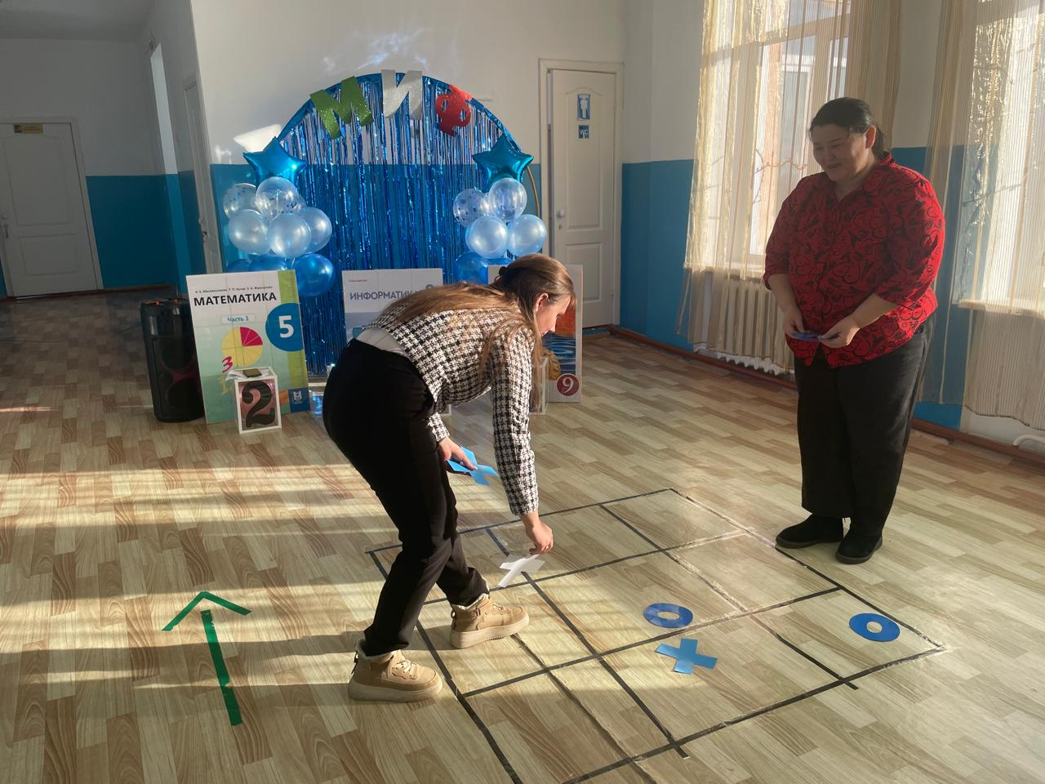
15 қаңтар күні 5 «Б» сыныбында математика пәнінен «Текстовые задачи на совместную работу» тақырыбында ашық сабақ өтті.
Мақсаты: Оқушыларға бірлескен жұмысқа қатысты есептерді шешу тәсілдерін үйрету, логикалық ойлау қабілетін дамыту.
Оқушылар сабақ барысында белсенділік танытып, жаңа тақырыпты тез меңгерді. Әр тапсырмадан кейін оқушылар бағалау парақтары арқылы өздерін бағалап отырды, бұл олардың өз жұмыстарына жауапкершілікпен қарауына ықпал етті. Сабақ барысында жеке, жұптық және топтық жұмыстар ұйымдастырылды. Жеке, жұптық және топтық жұмыстар арқылы бірлесіп ойлау, талдау және есеп шығару дағдыларын дамытты. Бұл сабақ олардың математикалық білімдерін ғана емес, сонымен қатар командалық жұмыс істеу қабілеттерін жетілдіруге де септігін тигізді. Сабақ соңында стикерлер арқылы кері байланыс жасалып, оқушылар өз ойларын, сабақтан алған әсерлерімен бөлісті. Ашық сабақ қызықты әрі тиімді өтті, оқушылар белсенділік танытып, тақырыпты жақсы
меңгерді.

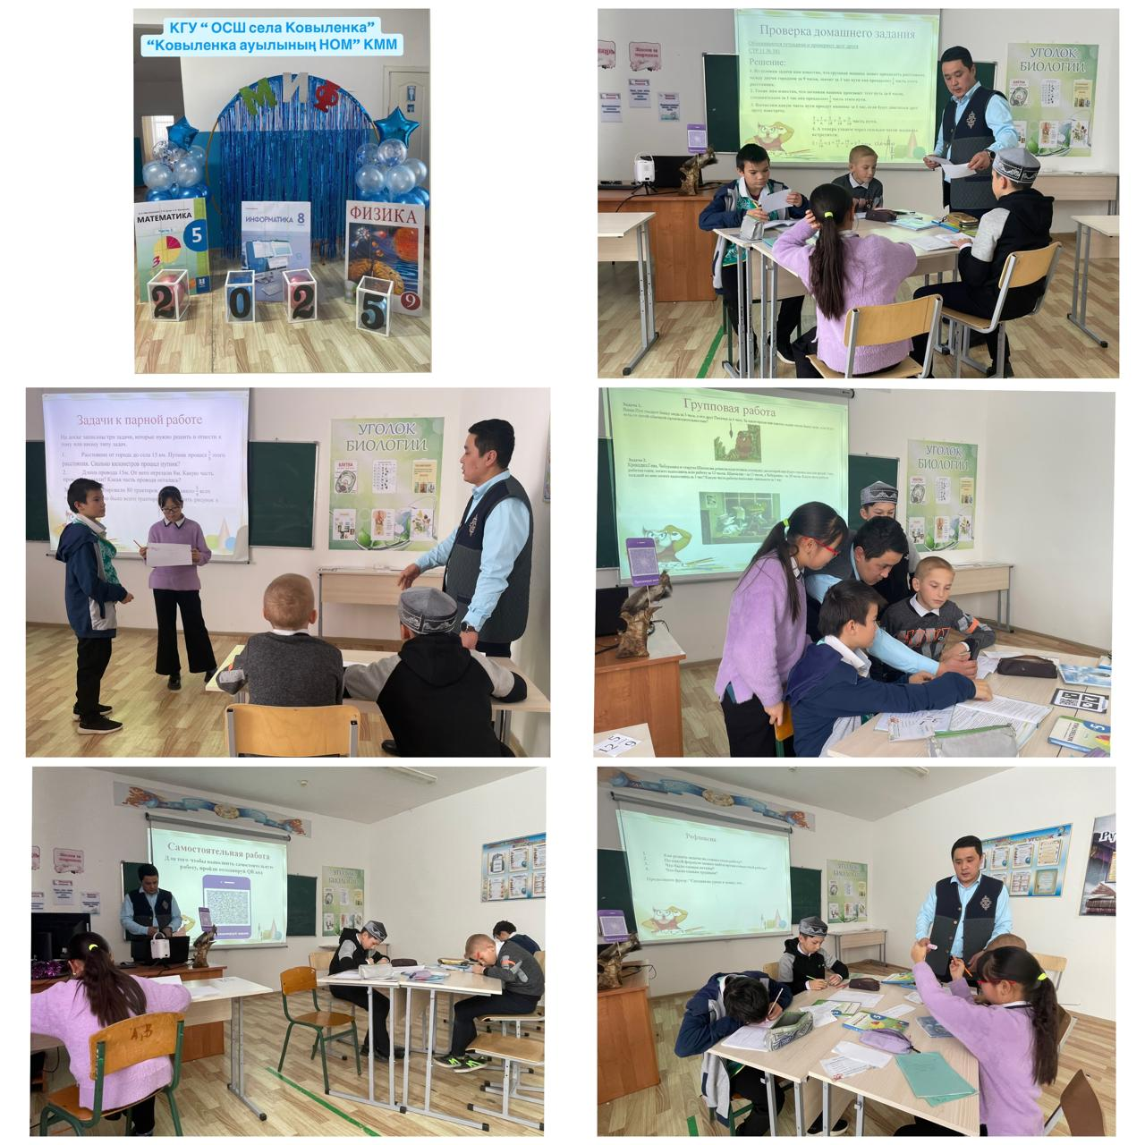

5-6 «Б» сыныптары арасында информатика пәнінен «Умники и умницы» тақырыбында викторина өтті. Викторина бірнеше кезеңнен тұрды. Оқушылар жеке және топтық түрде сайысып, әртүрлі сұрақтарға жауап берді. Викторина барысында оқушылар информатика пәні бойынша білімдерін шыңдап, өзара жарысты. Викторина қорытындысы бойынша жеңімпаздар анықталып, грамоталар мен сыйлықтар табысталды. Іс-шара қызықты әрі пайдалы өтті, оқушылардың білім деңгейі бағаланып, пәнге деген қызығушылығы артты.
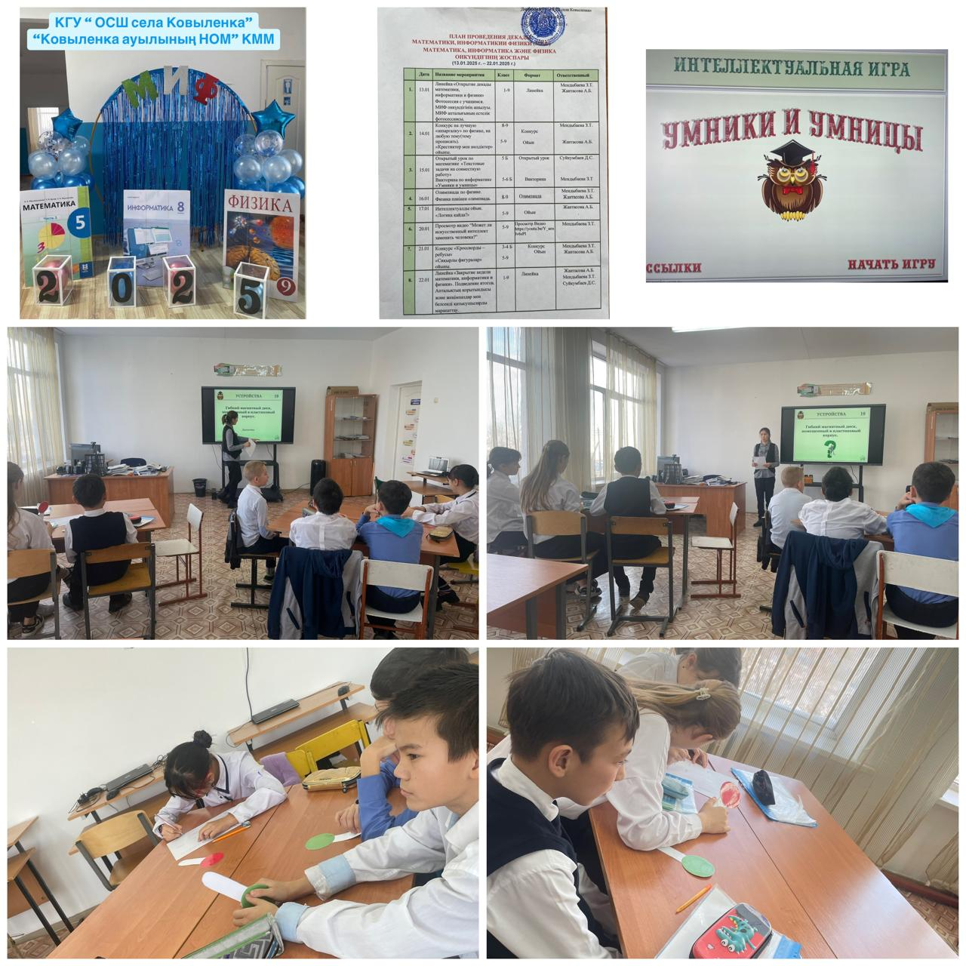

16 қаңтар күні 8-9 сыныптар арасында физика пәнінен олимпиада өтті. Оқушылар жеке жұмыс жасап, берілген тапсырмаларды орындады. Олимпиада барысында оқушылардың физикалық заңдарды түсіну деңгейі, есеп шығару дағдылары және шығармашылық ойлау қабілеті бағаланды. Жеңімпаздар грамоталармен табысталды. Олимпиада жоғары деңгейде өтті, оқушылар белсенділік танытып, өз білімдерін шыңдады.
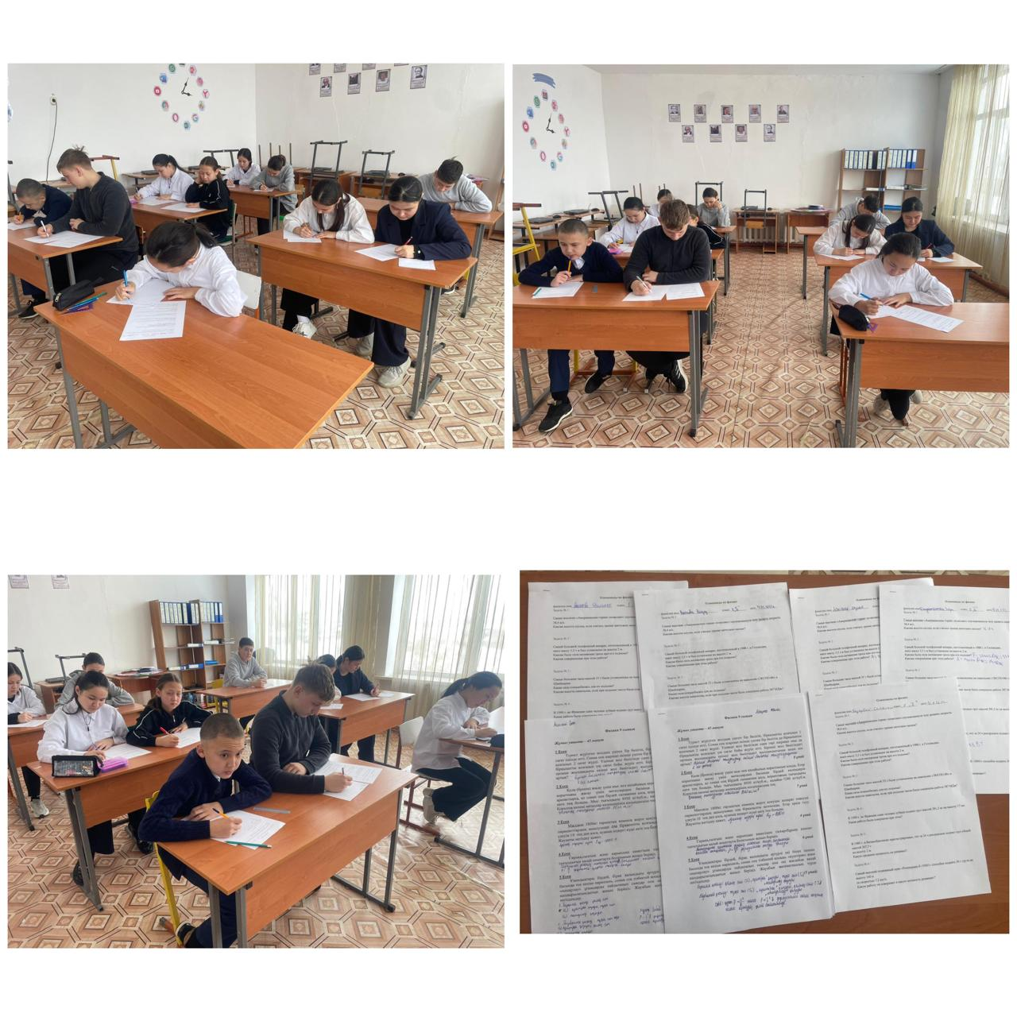
5-9 «А» сыныптар арасында сыныптан тыс іс-шара «Логика қайда?» тақырыбында интеллектуалды ойын, жарыс түрінде ұымдастырылды. Ойын бес кезеңнен және әр кезең бес сұрақтан тұрды. Ойын қызықты, тартысты және ойландыратын форматта өтті. Тапсырмалар математика бағдарламасынан және логикалық сұрақтардан құрастырылған. Оқушылар екі топқа бөлініп өзара жарыса отырып, белсенділік танытып, логикалық тапсырмаларды шешуде ерекше тапқырлық көрсетті.
20 қаңтар күні 5-9 сынып оқушылары “Может ли искусственный интеллект заменить человека?” тақырыбында бейнебаян көрді. Видео барысында оқушылар ЖИ-дің даму тарихы, қазіргі қолдану салалары және болашақтағы ықтимал рөлі туралы ақпарат алды. Көрсетілімнен кейін талқылау ұйымдастырылды, онда оқушылар өз ойларымен бөлісіп, жасанды интеллекттің болашағы туралы пікірлерін білдіріп, ЖИ туралы өз ойларын ортаға салды. Көпшілігі оны адамның көмекшісі ретінде қарастырғанымен, толық алмастыру мүмкін емес деген пікір айтты. Бейнебаян оқушылардың сыни ойлауын дамытып, заманауи технологиялар туралы көзқарастарын кеңейтуге мүмкіндік берді. Іс-шара қызықты әрі танымдық мәнге ие болды.
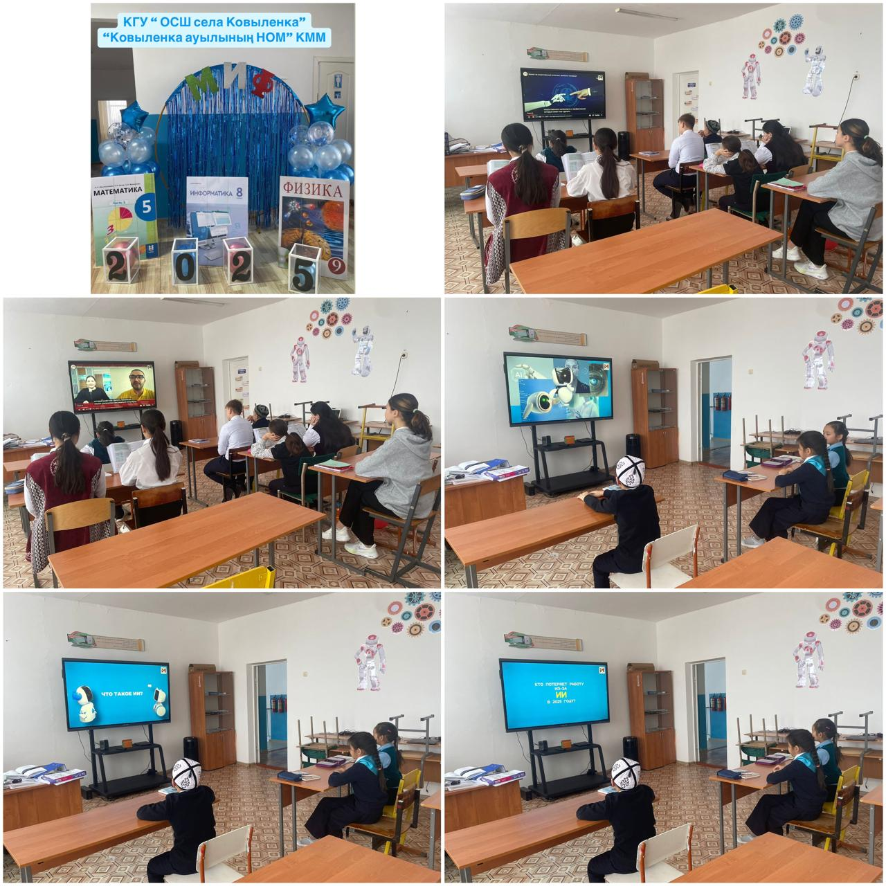

21қантар күні қантар 3-4 бастауыш сынып оқушылары үшін информатика пәнінен ерекше көңілді, әрі қызықты «Кроссворды-ребусы» конкурсы ұйымдастырылды.
Конкурс кезеңдерінде оқушылар берілген сұрақтар бойынша сөздерді тауып, кроссвордты толықтырды, суреттер мен белгілерден тұратын жасырын сөздерді анықтады. Байқау тартысты, әрі қызықты өтті. Барлық оқушылар белсенділік танытып, өз тапқырлықтарын көрсетті.

5-9 сыныптар арасында өткен «Сиқырлы фигуралар» ойыны оқушылар мен мұғалімдер үшін ерекше қызықты, тартысты өтті. Бұл ойында қатысушылар жасырын орналасқан фигураларды тауып, сәйкестендіруі керек болды. Оқушылар өздерінің зейінділігі мен тапқырлығын көрсетіп, фигураларды дәл табуға тырысты. Барлық оқушылар белсенділік танытып, ойыннан ерекше әсер алды. Бұл ойын олардың логикалық ойлауын, зейінін және пішіндерді тану қабілетін жақсартуға көмектесті.
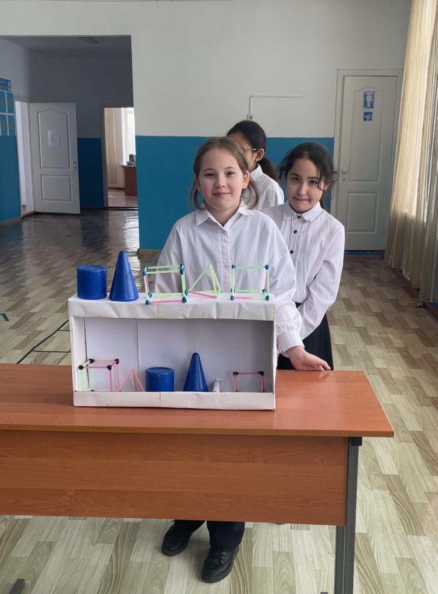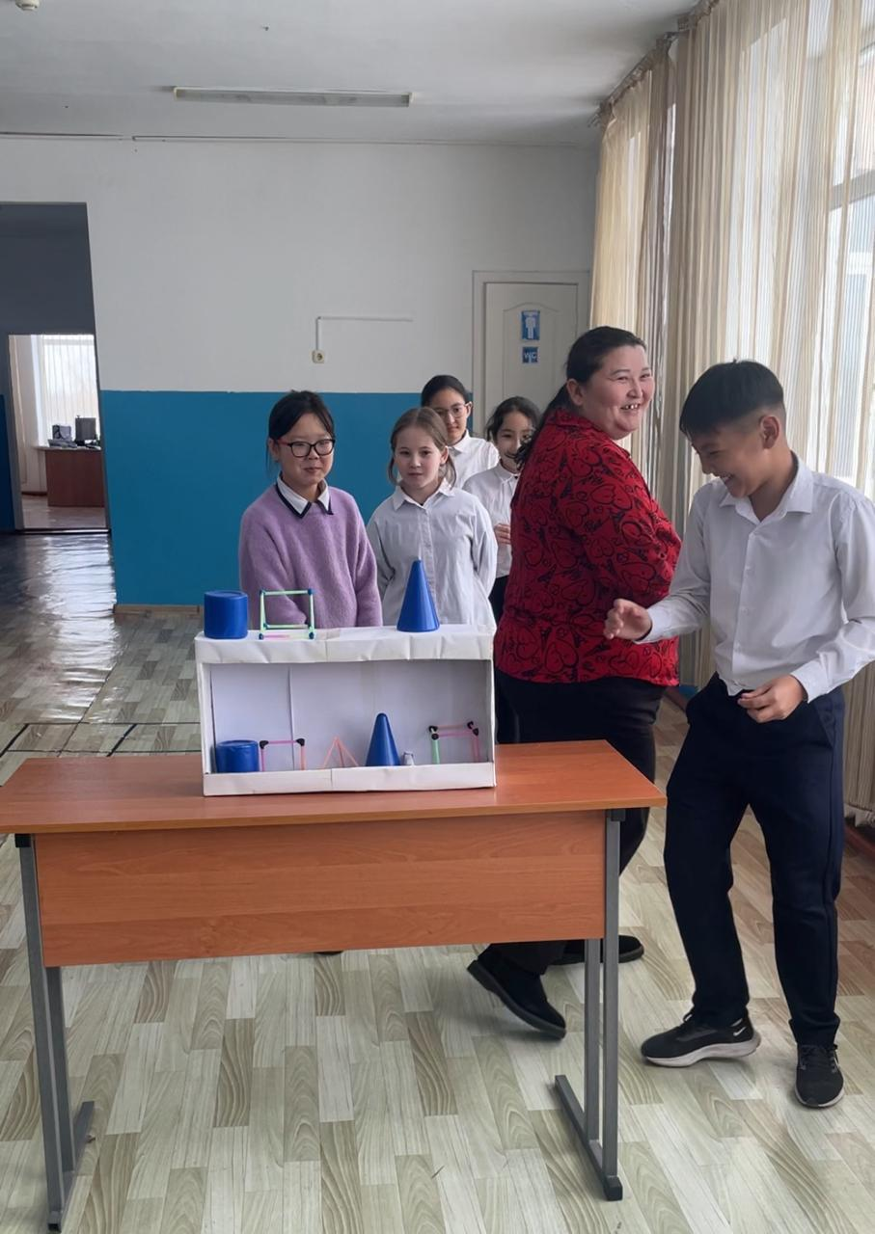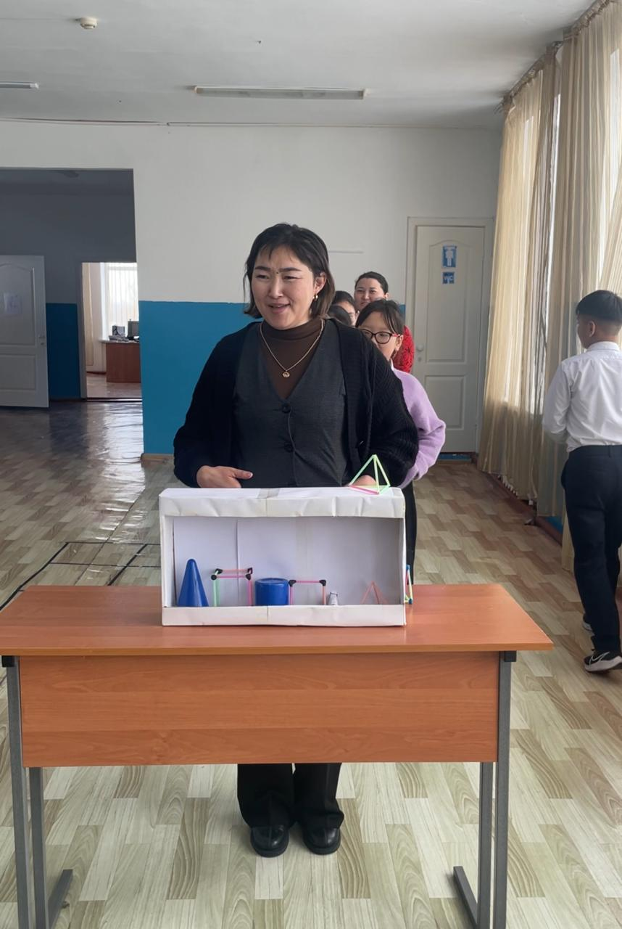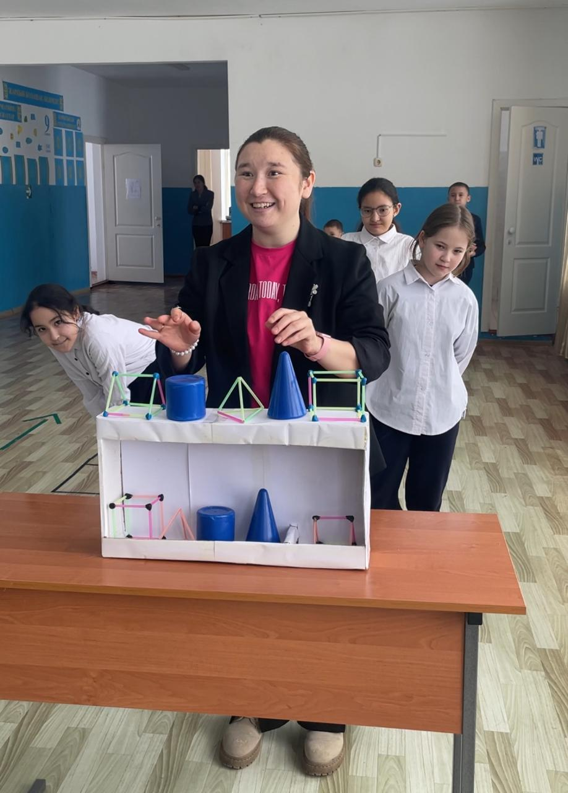

22 қаңтар күні апталықтың қорытындысы өткізілді. Апталық барысында үзіліс уақытын тиімді өткізу мақсатында “көңілді үзіліс” ойындары ұйымдастырылды.
Іс - шаралар танымдық, дамытушылық бағытта өткізілді, мұғалімдер оқушылардың оқу мүмкіндіктерін ескеретін, логика мен зеректілікке арналған тапсырмаларды пайдаланды, ал оқушылар әр түрлі пәндерден өз білім дәрежелерін, тапқырлықтарын көрсетіп, қосымша білім алды. Барлық іс-шаралар жақсы деңгейде өткізілді. Апта бойы ұйымдастырылған сыныптан тыс шаралар мен сайыстарға белсенді қатысқан әрі жеңімпаз атанған оқушылар мен сыныптар марапатталып, сыйлықтар табыс етілді.

